**Processus Techniques**

SPRINT 1

**Etape 1 Mise en place de l’environnement de travail**

* Création de l’équipe
* Création d’un Tableau Trello
* Elaboration et répartition des tâches à faire
* Brainstorming général à propos du Sprint

**Etape 2 Mise en place de l’environnement Anaconda**

* Création d’un environnement de test en ligne de commande “**TP_DataOps_BabyNames**”
* Importation des modules **Jupiter, Numpy**, **Matplotlib.pyplot, et Pandas.**
* Création du notebook “TP_BabyNames”

**Etape 3 Mise en place du répository Github.**

* Création du **repositorie https://github.com/laylaTAH/TP_BabyNames.git**
* Invitation des membres de l’équipe
* **Importation du Notebook** Jupiter BabyNames

SPRINT 2

**Etape 4 Résolution du point Numéro 1 du TP**

* Récupération du fichier ZIP demandé via le lien web https://www.ssa.gov/oact/babynames/limits.html
* Importation du dossier Names vers notre environnement de travail
* Conversion du fichier Yob1880.txt en fichier csv
* Importation des modules pandas, Numpy et Matplotlib sur le Notebook
* Import du dataframe pd.read_csv ("./names/yob1880.csv")
* Renommage des colonnes names1880 = pd.read_csv("./names/yob1880.csv", header=None, names=["name", "sex", "birth"])

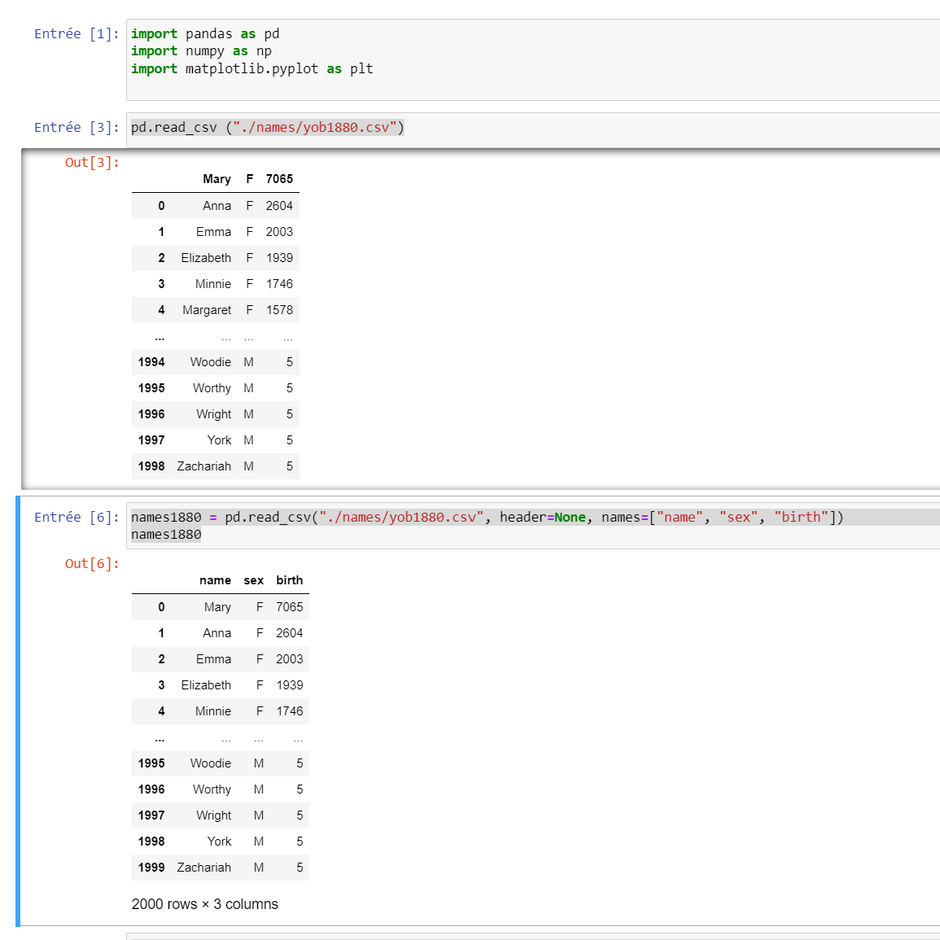

**Etape 5 Résolution du point Numéro 2 du TP**

* Extraction du nombre de naissances par sexes : births_by_sex = names1880.groupby('sex')['birth'].sum() print (births_by_sex)

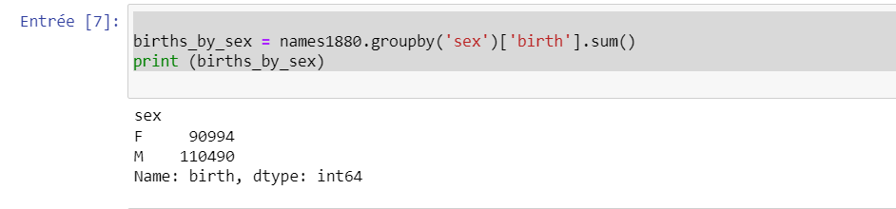

Sprint 3

Conclusion

Debuggages

Nous avons été confronté à un problème technique que nous n’avons pas pu solutionner notre Notebook Jupyter était beaucoup trop volumineux pour être supporter par Github.

Nous avons tentez d’utiliser l’outil LFS afin de réduire les volumes à importer en faisant pointer les tracker lfs vers les dossiers des fichiers .dll en local.

Mais malgré cela ils nous n’avons pas pu importer notre projet.

